**Plan Básico de Calidad**

Diana Isabel Peña Romero.

Michael Andrés Rojas Ibáñez.

George Alejandro Galindo.

Andrés Felipe Navarro Zambrano.

Servicio Nacional de Aprendizaje (SENA).

Centro Electricidad, Electrónica y Telecomunicaciones (CEET).

Bogotá, Colombia.

Mayo 2018.

**Plan Básico de Calidad**

Presentado a:

Miguel Ángel López

Formación:

Análisis y desarrollo de sistemas de información (ADSI)

Servicio Nacional de Aprendizaje (SENA).

Centro Electricidad, Electrónica y Telecomunicaciones (CEET).

Bogotá, Colombia.

Mayo 2018.

**Tabla de Contenidos**

Plan básico de calidad 1

Introducción 1

Requerimientos 1

Casos de uso 1

Administrador 2

Usuario 2

Guarda de seguridad 2

Interfaz de Usuario 3

Prólogo 3

Acceso administrativo 3

Registro de usuario 3

# Plan básico de calidad

## Introducción

En este documento ilustraremos la calidad de nuestro software comprendiendo su funcionalidad en la parte de diseño y sus características administrativas.

## Requerimientos

Se explicarán los pasos a seguir para el uso correcto del software, identificando sus actores y las acciones que debe tomar frente a su respectivo modulo.

## Casos de uso

El diagrama de casos de uso muestra claramente las funciones en el sistema de cada rol.

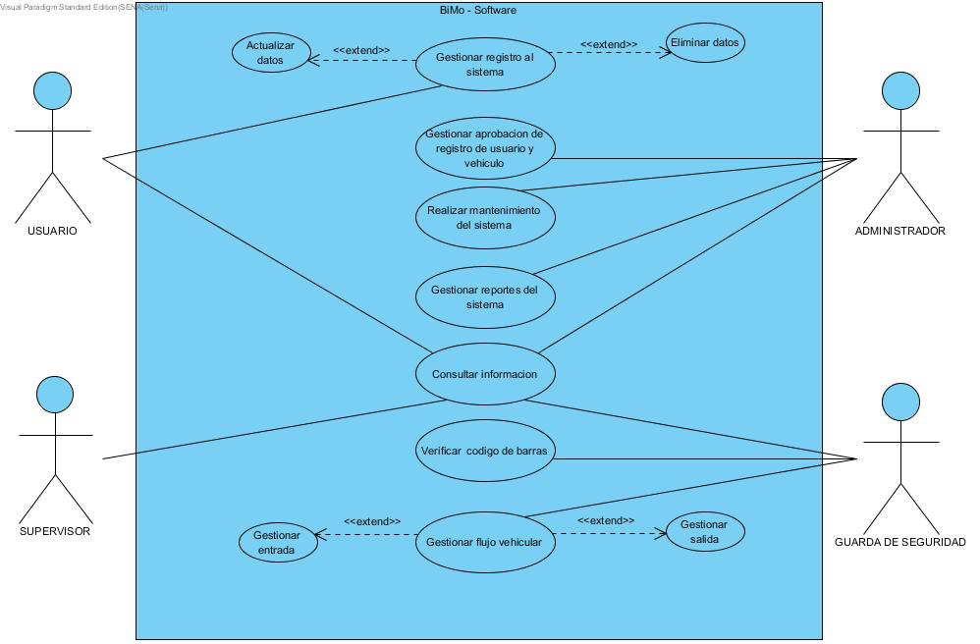

### Administrador

Toma control completo del sistema siendo este el rol más importante dentro del software, algunas de sus características son:

* Aprueba registros.
* Genera reportes.
* Realiza mantenimiento al sistema.

### Usuario

Tiene a su disposición información relevante del software siendo este importante para su próximo registro en el sistema.

Supervisor

Se encarga de disponer al usuario el identificador que le ayudara ingresar a nuestro sistema.

### Guarda de seguridad

Identifica a los usuarios del sistema para el ingreso de sus vehículos, sus características son:

* Gestiona la entrada y salida.
* Consulta información.
* Verifica al usuario.

## Interfaz de Usuario

### Prólogo

En la pagina principal se puede distinguir el modulo de ingreso del personal administrativo para el control del sistema.

Posteriormente se encuentra la parte de registro de usuarios, siendo necesario solicitarle información para que el administrador apruebe el acceso al sistema.

### Acceso administrativo

Tres secciones para el ingreso de los diferentes roles al sistema limitados por sus funciones en este.

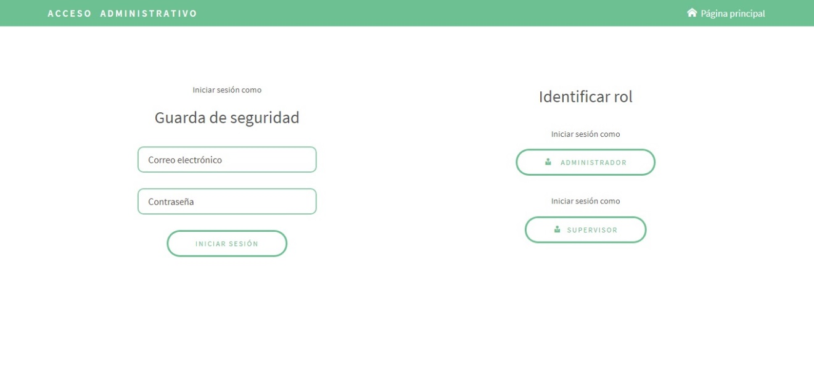

### Registro de usuario

Este módulo tiene diferentes espacios que el usuario a registrarse debe completar, algunos de ellos son:

* Fecha de inicio de formación.
* Correo electrónico.
* Una contraseña.
* Número de documento.

